FESTIWAL NAUK ŚCISŁYCH I PRZYJEMNYCH
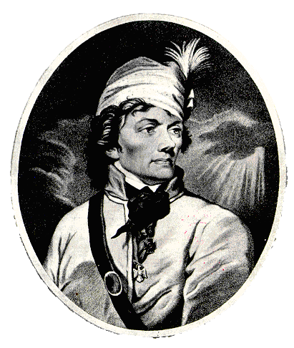

WŚRÓD NAS ROSNĄ NOWI KOPERNICY

Program:

Część I 10⁰⁰-10³⁵

1) Rozpoczęcie Festiwalu
2) Prezentacje projektu PARTNERZY W NAUCE Łyk Genetyki
- Tajemnice GMO
- Podarowane życie – rzecz o transplantologii
- Nobel dla genetyka
3) Lodołamacz – reakcje naszego ciała

Część II 10⁴⁵-11³⁰

1) Prezentacja projektu
WŚRÓD NAS ROSNĄ NOWI KOPERNICY – moduł biologiczno - chemiczny
2) Zaskakująca chemia
- Przesłuchanie misia żelka
- Lokomotywa
- Samozapłon alkoholu
- Pasta dla słonia
- Wulkan chemiczny
- Burza w próbówce
Część III 11⁴⁵-12³⁰

1) Prezentacja projektu
WŚRÓD NAS ROSNĄ NOWI KOPERNICY – moduł matematyczny

2) Prezentacje projektu PARTNERZY W NAUCE - sekcja informatyczna
- Teoria gier
- Szyfrowanie danych

Część IV 12⁴⁵-13³⁰

1) Prezentacja projektu
WŚRÓD NAS ROSNĄ NOWI KOPERNICY – moduł fizyczny
2) Multimedialna prezentacja pracy Naturalna radioaktywność gleb
3) Gwiezdne wojny a fizyka – praca multimedialna

4) Projekt PARTNERZY W NAUCE - sekcja naukowo - techniczna
- Prezentacja multimedialna Fuzja jądrowa na Ziemi
- Ciekawe doświadczenia fizyczne

Projekty współfinansowane przez Unię Europejską w ramach Europejskiego Funduszu Społecznego.


